

**GOVERNO DE SERGIPE**

**SECRETARIA DE ESTADO DA SAÚDE**

**TERMO DE REFERÊNCIA**

**OBJETO: Solicitação de compra de serviços/procedimentos para cumprimento de liminar em favor do paciente NILDA ALVES DE SOUZA, conforme descrito abaixo.**

**PROCESSO Nº 201888100561**

|  |
| --- |
| **FORNECIMENTO DO TRATAMENTO OCULAR COM 06 (SEIS) APLICAÇOES INTRAVITREA DE AVASTIN (BEVACIZUMABE) EM AMBOS OS OLHOS, SENDO REALIZADA TEÊS APLICAÇÕES EM CADA OLHO COM INTERVALOS MENSAIS.** |

|  |  |
| --- | --- |
| **Quant.** | **Descrição dos Serviços e Procedimentos** |
|  | **CUSTOS HOSPITALARES: Taxas, Materiais e Medicamentos, Anátomo Patológico** |
|  | **HONORÁRIOS DA EQUIPE CIRÚRGICA** |

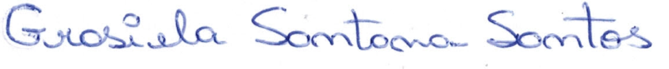

Assessoria Técnica Coordenação Estadual de Atenção Hospitalar, Urgência e Emergência

**Aracaju, 26 novembro de 2018**